TRAVERZA ROSTOKLATY B
ROZPIS ZÁPASŮ – JARO 2016

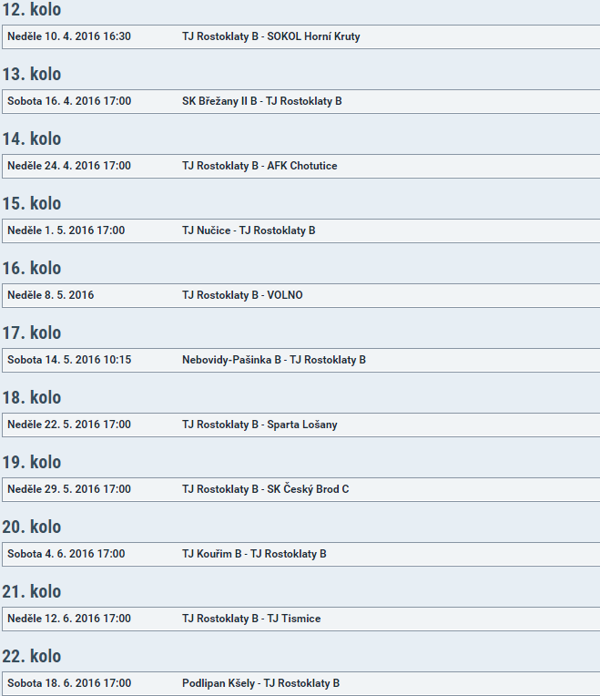
Zápasy v červeném rámečku se kryjí.
14.5. hrajeme v Nebovidech v 10:15!

